ФИНАНСОВЫЙ УНИВЕРСИТЕТ ПРИ ПРАВИТЕЛЬСТВЕ РФ УРАЛЬСКИЙ ФИЛИАЛ
Кафедра «Математика и информатика»

ПРОТОКОЛ

консультационного клуба «Финансово-экономические вычисления»
от 16 декабря 2019 года

Руководитель: доцент кафедры «Математика и информатика», к.ф.- м.н., доцент И.П. Постовалова.
Количество и состав участников:
общее количество участников – 22 чел.;
в том числе:
- научно-педагогический состав – преподаватели кафедры «Математика и информатика» – 1 чел.;
- студенты 3 курса очного обучения направлений «Экономика» (311 и 313группы) -21 чел.

Цель: Обсуждение актуальных вопросов по финансово-экономическим вычислениям. Активизация научно-исследовательской работы студентов.

Задачи:
Заслушать доклады студентов. Обсудить содержание докладов. Выявить актуальность, новизну и практическую значимость представленных докладов студентов.
1. Слушали вступительную речь И.П. Постоваловой о порядке работы консультационного клуба «Финансово-экономические вычисления».
2. Слушали доклады студентов по актуальным вопросам финансово-экономических вычислений
В выступлениях студентов представлены актуальность, новизна и практическая значимость полученных результатов, обоснованы методы научного исследования:

1) Доходность финансовой операции. Доходность за несколько периодов. Синергетический эффект, Бозова Ирина (311 гр.);
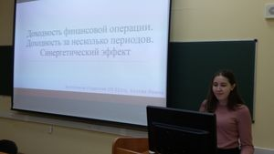

2) Риск финансовой операции. Количественная оценка риска финансовой операции. Коррелированность финансовых операций, Елизарова Алина (311 гр.);
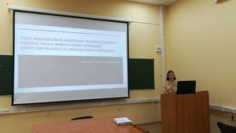

3) Виды финансовых рисков. Методы уменьшения риска финансовых операций, Положенко Мария (311 гр.);
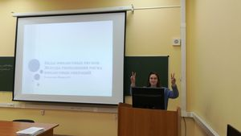
4) Принятие решений на финансовом рынке в условиях частичной неопределенности. Правило максимизации среднего ожидаемого дохода. Правило минимизации сpeднeгo oжидaeмoгo pиcка. Оптимальная (по Парето) финансовая операция. Правило Лапласа равновозможности, Попова Елена (311 гр.);
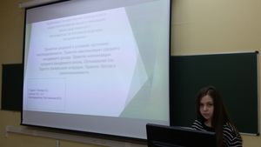

5) Оценка эффективности инвестиций, инвестиционного портфеля. Коэффициенты Шарпа, Трейнора, Антонива Анастасия (313 гр.);
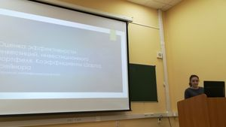

6) Диверсификация портфеля, Янтимиров Диас (311 гр.);
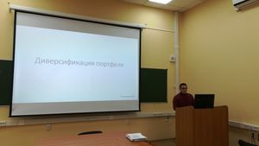
7) Понятия стоимости и структуры капитала компании. Стоимость собственного и заемного капитала. Структура капитала. Леверидж, Копылова Оксана (313 гр.);
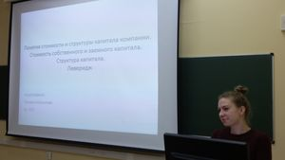

8) Структура капитала компании конечного возраста (теория БФО), Пронская Дарья (313 гр.);
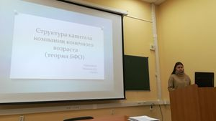
9)Теория Модильяни – Миллера без учета и с учетом корпоративных налогов. Модификации теории Модильяни – Миллера, Мосягина Елизавета (313 гр.).

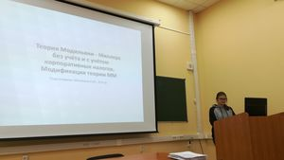

3. Обсуждение представленных докладов
Студенты приняли активное участие в обсуждении представленных докладов, задавали вопросы.
Постовалова И.П. прокомментировала выступления студентов и дала научные советы по совершенствованию представленного материала.

4. Подведение итогов консультационного клуба «Финансово-экономические вычисления»
Постановили:
1. Признать актуальными и практически значимыми доклады студентов.
2. Содержание докладов считать соответствующим заявленной теме.
3. Рекомендовать доклады студентов для публикации в журналах и сборниках конференций РИНЦ.
«16» декабря 2019 г.

Доцент кафедры «Математика и информатика» __________Постовалова И.П.

